**LICENCIATURA: NUTRICIÓN APLICADA**

# ASIGNATURA: [Microbiología y toxicología de alimentos](https://campus.unadmexico.mx/course/view.php?id=879)

# NÚMERO Y TÍTULO DE LA UNIDAD:

Unidad 1. Generalidades de la microbiología de los alimentos

**ACTIVIDAD:**

Evidencias de aprendizaje. Crecimiento microbiano

**ASESOR:**

[FABIAN GONZALEZ VARGAS](https://campus.unadmexico.mx/user/view.php?id=1146&course=879)

**ESTUDIANTE:**

GUILLERMO DE JESÚS VÁZQUEZ OLIVA

**MATRICULA:** ES231107260

**FECHA DE ENTREGA:**

26 de octubre de 2024

**INTRODUCCIÓN**

Las enfermedades transmitidas por alimentos representan un desafío importante para la salud pública, ya que afectan a millones de personas anualmente y pueden tener consecuencias graves, tanto a nivel de salud como de impacto económico. Estas enfermedades son causadas por microorganismos que encuentran condiciones favorables para su crecimiento en los alimentos, debido a factores físicos, químicos y biológicos. Según Palou y López (2019), la adecuada manipulación de los alimentos y la implementación de estrategias de control son esenciales para evitar la propagación de microorganismos patógenos en la cadena de suministro alimentario.

En este trabajo se analiza un caso específico de un brote de *Listeria monocytogenes*, una bacteria de alto riesgo para la salud pública, y se detallan sus consecuencias y los factores que propiciaron su aparición. Además, se proponen estrategias de prevención, como las Buenas Prácticas de Manufactura (BPM) y el sistema HACCP, que son claves en la industria para asegurar la inocuidad de los alimentos y reducir la incidencia de brotes. Este análisis permite comprender la relevancia de estas prácticas y cómo su correcta implementación puede prevenir riesgos para los consumidores, respaldando el derecho a un consumo seguro y saludable.

**DESARROLLO DE LA ACTIVIDAD**

**1. Factores que conducen al crecimiento de microorganismos en los alix**

Los microorganismos en alimentos pueden crecer debido a diversos factores que se dividen en físicos, biológicos y químicos:

* **Factores físicos**: Incluyen la **temperatura**, **humedad** y **pH** de los alimentos. Por ejemplo, temperaturas entre 5°C y 60°C suelen favorecer el crecimiento de bacterias patógenas; además, la humedad permite a las bacterias obtener agua necesaria para su crecimiento, y un pH neutro o ligeramente ácido suele ser ideal para muchas especies de bacterias (FBK, 2022)
* **Factores biológicos**: Son las **interacciones entre microorganismos** y sus medios. Ciertas bacterias pueden inhibir el crecimiento de otras (antagonismo), mientras que otras promueven el crecimiento a través de relaciones simbióticas (FBK, 2022).
* **Factores químicos**: Los componentes químicos de los alimentos, como **azúcares, proteínas y lípidos**, también afectan el crecimiento microbiano, ya que ciertos nutrientes son necesarios para la reproducción de las bacterias. Además, algunos **conservadores químicos** como los ácidos orgánicos o sales pueden inhibir el crecimiento microbiano al alterar el entorno de los microorganismos (FBK, 2022).

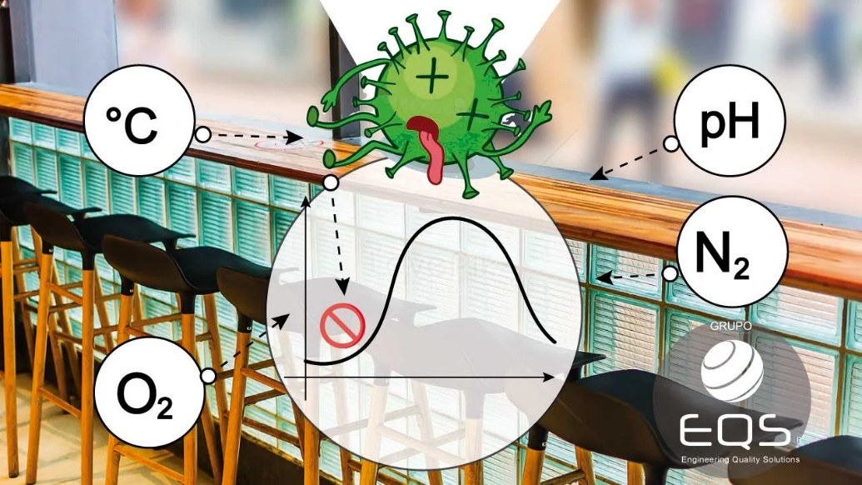

(Gallardo, J. D., 2023)

**2. Diferencia de la microflora normal de los alimentos**

La microflora normal se refiere a microorganismos que están presentes en los alimentos de manera natural y no son patógenos. Esta microflora puede incluir bacterias, hongos y levaduras que contribuyen al sabor, aroma y textura de los alimentos. Un ejemplo es los lactobacilos en productos lácteos fermentados, que son beneficiosos para la salud y no representan un riesgo. Por otro lado, los microorganismos patógenos son aquellos que pueden causar enfermedades en los seres humanos al consumir alimentos contaminados (Lloyd, 2024).

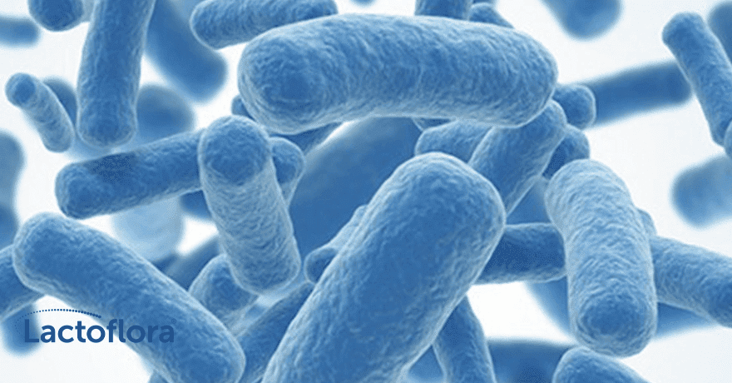

(Prados, 2021)

**3. Alteraciones en la salud por microorganismos patógenos**

Los microorganismos patógenos en alimentos pueden causar una variedad de problemas de salud, incluyendo:

* **Infecciones alimentarias**: Ocasionadas por bacterias como *Salmonella* o *Escherichia coli*, que producen síntomas como diarrea, fiebre, y dolor abdominal.
* **Intoxicaciones alimentarias**: Producidas por toxinas de ciertos microorganismos, como *Staphylococcus aureus* o *Clostridium botulinum*, las cuales pueden provocar vómitos, parálisis e incluso la muerte en casos graves. (Lloyd, 2024).
* **Toxiinfecciones alimentarias**: Cuando una bacteria ingresa al organismo a través del alimento y produce toxinas dentro del cuerpo, generando síntomas gastrointestinales.

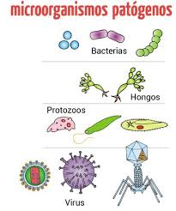

(Edublog, 2021)

**2a. Caso específico de brote de enfermedad transmitida por alimentos**

**Brote de Listeria en Estados Unidos - 2011**

En 2011, Estados Unidos experimentó uno de los brotes más graves de listeriosis causado por el consumo de melones contaminados provenientes de una granja en Colorado. Este brote fue ampliamente documentado y afectó a cientos de personas en diversos estados.

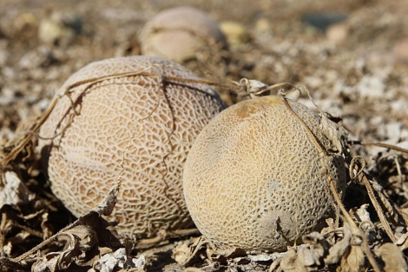

(Elmundo.es, 2011)

**2b. Detalle del caso**

* **Fuente de contaminación**: Los melones fueron identificados como el vehículo de transmisión. La contaminación ocurrió en la planta de procesamiento, donde condiciones inadecuadas de limpieza y falta de desinfección en los equipos permitieron el crecimiento de *Listeria monocytogenes* (Peña, S. T, 2011)
* **Microorganismos involucrados**: La bacteria *Listeria monocytogenes*, que es capaz de sobrevivir y multiplicarse a bajas temperaturas, incluso en condiciones de refrigeración.
* **Síntomas**: Las personas infectadas experimentaron fiebre, dolores musculares, náuseas y diarrea. En casos graves, especialmente en personas mayores, mujeres embarazadas y personas inmunocomprometidas, la infección se propagó al sistema nervioso, causando meningitis y encefalitis.
* **Impacto en la salud pública**: Este brote resultó en 33 muertes y un alto número de hospitalizaciones, afectando a más de 28 estados en Estados Unidos. También generó pérdidas millonarias para la industria de melones y dañó la confianza del consumidor en la seguridad alimentaria de productos frescos.

**2c. Estrategias para prevenir la contaminación microbiana en alimentos**

1. **Buenas Prácticas de Manufactura (BPM)**: Estas prácticas aseguran que los alimentos se procesen en condiciones de higiene adecuadas. Incluyen la limpieza regular de equipos, controles de calidad, capacitación del personal, y una correcta manipulación y almacenamiento de alimentos para evitar la contaminación cruzada.
2. **Aplicación del Sistema HACCP (Análisis de Peligros y Puntos Críticos de Control)**: Este sistema identifica y controla los puntos críticos donde los peligros microbiológicos pueden ser eliminados o reducidos a niveles seguros. Al implementar el HACCP, los procesadores de alimentos pueden monitorear temperaturas, controlar el flujo de personas en áreas de procesamiento y asegurar la adecuada desinfección de equipos y superficies.

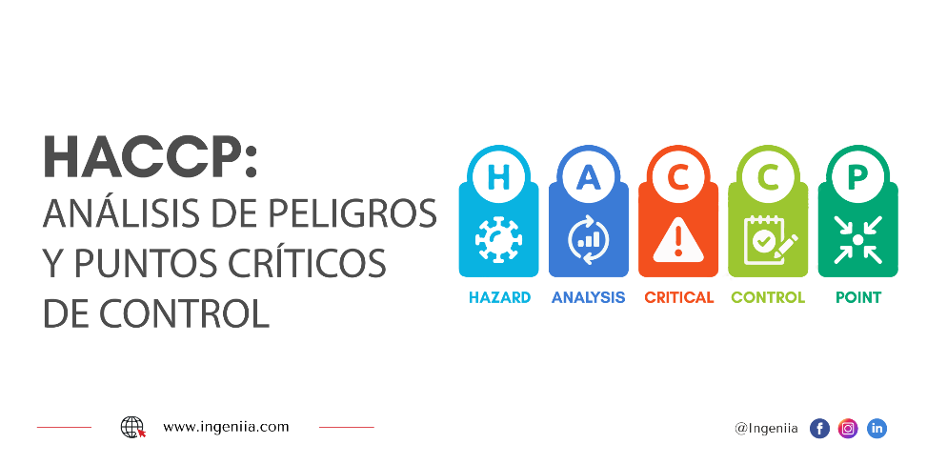

(Ingeniia, 2022)

Estas estrategias son esenciales para reducir el riesgo de brotes y mantener la seguridad alimentaria, protegiendo tanto a los consumidores como a las empresas de los impactos negativos asociados con la contaminación microbiana.

**CONCLUSIONES**

A través de este análisis, comprendí la importancia de identificar los factores que contribuyen al crecimiento de microorganismos en los alimentos y los riesgos que representan para la salud pública. El caso del brote de *Listeria* en Estados Unidos en 2011 evidenció cómo una fuente de contaminación puede impactar toda una cadena de suministro y la salud de miles de personas. Según Bustos y Tapia (2016), "la falta de prácticas adecuadas de limpieza y el mantenimiento deficiente de las instalaciones contribuyen al crecimiento de microorganismos, lo que aumenta el riesgo de brotes de enfermedades". Este caso demuestra la importancia de las Buenas Prácticas de Manufactura (BPM) y del sistema HACCP, cuya implementación en la industria alimentaria puede prevenir brotes al controlar puntos críticos de contaminación (Bustos & Tapia, 2016). Asimismo, Ortiz, Delgado y Márquez (2020) señalan que "la inocuidad alimentaria debe ser un compromiso constante y colaborativo entre los productores, procesadores y reguladores para garantizar que los alimentos que llegan al consumidor final sean seguros". Esto subraya la necesidad de estrategias preventivas y controles específicos que aseguren alimentos inocuos desde su procesamiento hasta el consumo, protegiendo tanto la salud pública como la confianza de los consumidores.

**FUENTES DE CONSULTA**

Bustos, R., & Tapia, M. (2016). Inocuidad y seguridad alimentaria: importancia del sistema HACCP en la industria alimentaria. Revista de Salud Pública, 18(2), 45-52.

Ortiz, F., Delgado, A., & Márquez, J. (2020). Microbiología de los alimentos: análisis y control en la cadena productiva. Ciencia y Tecnología de Alimentos, 22(3), 147-159.

Peña, S. T. (2011, septiembre 29). Brote de listeriosis en EEUU por el consumo de melones. Centro de Vigilancia Sanitaria Veterinaria (VISAVET) U.C.M. <https://www.madrimasd.org/blogs/alimentacion/2011/09/29/130818>

Microbiología y toxicología de alimentos (s. f.). Recuperado 27 de septiembre del 2024 de [https://dmd.unadmexico.mx/contenidos/DCSBA/BLOQUE2/NA/04/N MTA/unidad_01/descargables/NMTA_U1_Contenido_2024-2.pdf](https://dmd.unadmexico.mx/contenidos/DCSBA/BLOQUE2/NA/04/N%20MTA/unidad_01/descargables/NMTA_U1_Contenido_2024-2.pdf)

FBK. (2022, marzo 13). FACTORES QUE AFECTAN AL DESARROLLO BACTERIANO. FBK México. <https://fbkmexico.com/factores-que-afectan-al-desarrollo-bacteriano/>

Lloyd. (2024, abril 17). Microbiota Normal vs. Patógenos en Alimentos: Análisis, Detección y Riesgos para la Salud. Lloyd Mexicano Laboratorios - Análisis Fisicoquímicos y Microbiológicos. <https://lloydmex.com/microbiota-y-patogenos-en-alimentos/>

Gallardo, J. D. (2023, marzo 21). Factores que influyen en el crecimiento y desarrollo de microorganismos. Academy EQS; EQS Academhy. <https://eqsgrupo.com/factores-que-influyen-en-el-crecimiento-y-desarrollo-de-microorganismos/>

Prados, A. (2021, enero 11). Flora bacteriana: qué es, qué beneficios te proporciona y cómo cuidarla. Lactoflora. <https://www.lactoflora.es/flora-bacteriana-que-es-que-beneficios-te-proporciona-y-como-cuidarla/>

Ingeniia. (2022, mayo 26). HACCP (Análisis de Peligros y Puntos Críticos de Control). Ingeniia. <https://ingeniia.com/haccp/>